Федеральное государственное автономное образовательное учреждение высшего образования **«Национальный исследовательский университет ИТМО»**

Факультет Программной Инженерии и Компьютерной Техники

**Лабораторная работа по СВВ №2**

**Основы написания драйверов устройств с использованием операционной системы**

вариант: 1

Выполнил: Галиуллин Рашит Дамирович

Группа: Р3334

Санкт-Петербург, 2025г

# Цель

Познакомится с основами разработки драйверов устройств с использованием операционной системы на примере создания драйверов символьных устройств под операционную систему Linux.

## Задание

Написать драйвер символьного устройства, удовлетворяющий

требованиям:

* должен создавать символьное устройство /dev/varN, где N – это номер варианта
* должен обрабатывать операции записи и чтения в соответствии с вариантом задания

## Вариант

При записи текста в файл символьного устройства должен осуществляться подсчет введенных символов. Последовательность полученных результатов (количество символов) с момента загрузки модуля ядра должна выводиться при чтении файла.

# Описание функций

my_write (обработчик записи):

Назначение:

Обрабатывает данные, записанные в устройство. Вычисляет длину полученной строки и сохраняет результат в буфер results.

Логика работы:

* Проверяет, что длина данных не превышает размер буфера (BUF_LEN - 1).
* Копирует данные из пользовательского пространства в ядро с помощью copy_from_user.
* Удаляет символ перевода строки \n в конце (если есть).
* Вычисляет количество символов в строке (без \n).
* Добавляет результат в формате "<длина_строки>\n" в буфер results, используя snprintf.
* Накопительный буфер: каждый вызов дописывает новую запись в конец results.

Пример:

При записи "Hello" → в results добавится строка "5\n".

Возвращаемое значение:

* + При успехе: исходная длина данных (len).
  + При ошибках: -EINVAL (неверная длина) или -EFAULT (ошибка копирования).

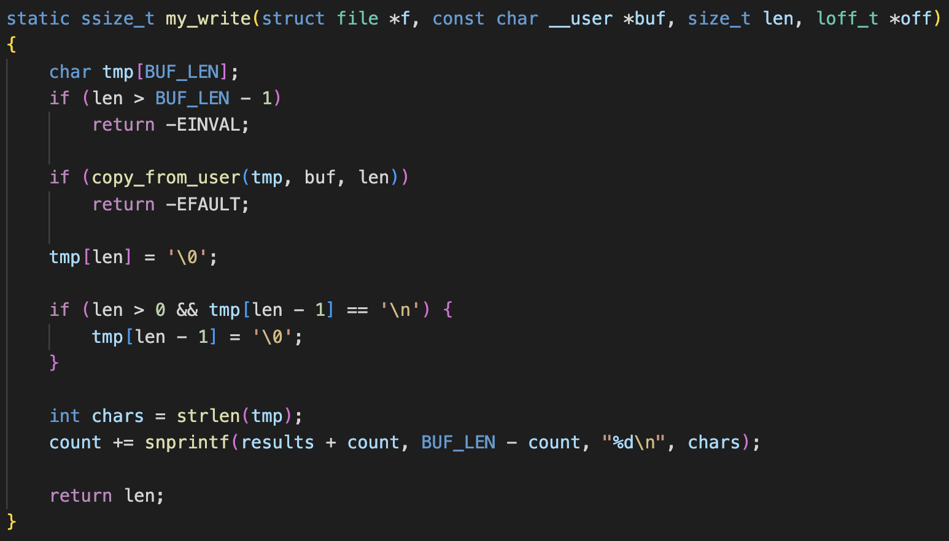

my_read (обработчик чтения):

Назначение:

Возвращает содержимое буфера results пользователю.

Логика работы:

* + Использует simple_read_from_buffer для безопасного копирования данных из results в пользовательский буфер.
  + Данные читаются с текущего смещения (off). После чтения смещение обновляется автоматически.
  + Буфер results содержит все ранее записанные длины строк в формате:

5\n

10\n

Новые операции записи продолжают дополнять буфер results.

Возвращаемое значение:

Количество скопированных байт или код ошибки (если возникла).

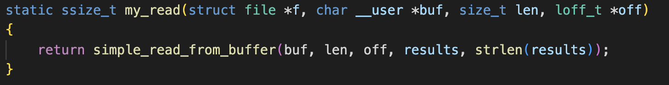

# Вывод

В ходе выполнения лабораторной работы был разработан драйвер символьного устройства для ОС Linux. Драйвер успешно решает поставленную задачу. Полученный опыт формирует базу для создания более сложных модулей ядра.